Суд обязал провайдеров выплатить миллион рублей
за незаконный подвес ВОЛС

Пресс-релиз
28.10.2019

Суд удовлетворил требование компании «Россети Кубань» (ПАО «Кубаньэнерго») о взыскании сумм неосновательного обогащения, а также взыскании расходов по демонтажу незаконно подвешенных линий связи на сумму более 1 миллиона рублей. В настоящее время Арбитражным судом края рассматриваются еще порядка десяти дел на общую сумму более 980 тысяч рублей.
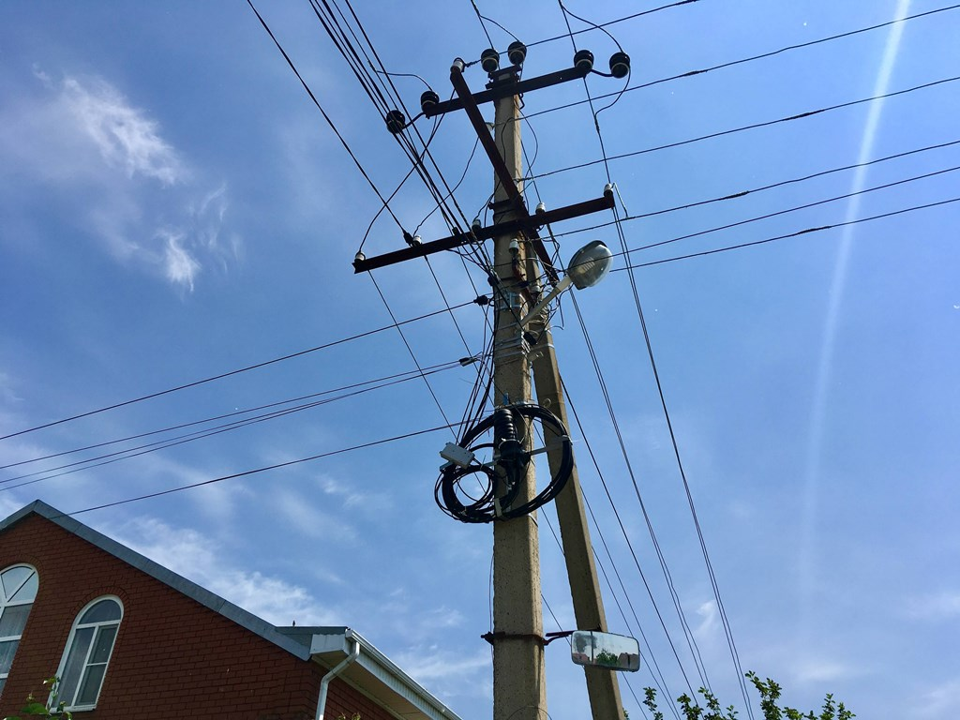
В зоне ответственности компании (Краснодарский край и Республика Адыгея) продолжается работа по выявлению и пресечению несанкционированного размещения волоконно-оптических линий связи (ВОЛС) на оборудовании компании.
В частности, по итогам рейдов только в пригороде Краснодара в этом году выявлено более 200 км незаконно размещенных линий связи. В Сочинском филиале компании выявлено 220 «левых» участков линий связи. Сотрудники Адыгейского филиала пресекли 43 факта. Случаи незаконного использования энергооборудования компании зафиксированы по всему краю.
На сегодняшний день компанией сформирована положительная судебная практика по взысканию сумм неосновательного обогащения за фактическое пользование объектами электросетевого хозяйства с владельцев незаконно размещенных ВОЛС, а также устранению препятствий в пользовании «Россети Кубань» своего имущества.
Незаконные действия по размещению ВОЛС не только являются нарушением действующего законодательства, но и попросту опасны. Волоконно-оптические линии, размещенные без согласования с энергетиками, затрудняют выполнение ремонтно-профилактических и аварийно-восстановительных работ на воздушных линиях электропередачи. Кроме того, несанкционированное вмешательство в работу энергооборудования может привести к перебоям электроснабжения потребителей, а также нанести непоправимый вред жизни и здоровью людей.

«Россети Кубань» (маркетинговый бренд ПАО «Кубаньэнерго») отвечает за транспорт электроэнергии по сетям 110 кВ и ниже на территории Краснодарского края и Республики Адыгея. Входит в группу «Россети». В составе энергосистемы 11 электросетевых филиалов (Краснодарские, Сочинские, Армавирские, Адыгейские, Тимашевские, Тихорецкие, Ленинградские, Славянские, Юго-Западные, Лабинские, Усть-Лабинские). Общая протяженность линий электропередачи достигает 90 тыс. км. Площадь обслуживаемой территории – 83,8 тыс. кв. км с населением более 5,5 млн человек. «Россети Кубань» – крупнейший налогоплательщик региона. Телефон горячей линии: 8-800-100-15-52 (звонок по России бесплатный).
Компания «Россети» является оператором одного из крупнейших электросетевых комплексов в мире. Управляет 2,35 млн км линий электропередачи, 507 тыс. подстанций трансформаторной мощностью более 792 ГВА. В 2018 году полезный отпуск электроэнергии потребителям составил 761,5 млрд кВт·ч. Численность персонала группы компаний «Россети» – 220 тыс. человек. Имущественный комплекс компании «Россети» включает 35 дочерних и зависимых обществ, в том числе 15 межрегиональных, и магистральную сетевую компанию. Контролирующим акционером является государство в лице Федерального агентства по управлению государственным имуществом РФ, владеющее 88,04 % долей в уставном капитале.

Контакты:
Дирекция по связям с общественностью ПАО «Кубаньэнерго»
Тел.: (861) 212-24-68; e-mail: sadymva@kuben.elektra.ru

